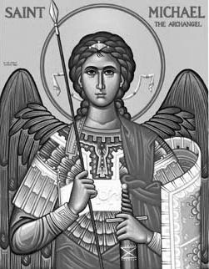

Rímskokatolícka Cirkev

Farnosť

Sv. Michala Archanjela

tel.: 032 – 779 41 76 e-mail: farnost.pobedim@abu.sk

Farské oznamy pre Pobedim
26. januára – 1. februára 2015

Po | Sv. Timotej a Títus
Ut | Sv. Angela Merici | 18.00 | + Fridolín Gajdošík, manželka Bernardína a rodičia z oboch strán
St | Sv. Tomáš Akvinský | 17.00 | za farníkov
Št | Féria | 17.00 | + Vincencia Miklovičová (výročná)
Pi | Féria | 18.00 | + Valent Filo, manželka Helena a ich rodičia (263)
So | Sv. Ján Bosco | 8.00 | za obrátenie neveriacich v našich rodinách (370)
Ne | 4. nedeľa cez rok | 7.30  10.30 | + Ján Vakoš, manželka a synovia (359)  + Klementína a Michal Vakošoví a rodičia z oboch strán (267)

- Upratovanie kostola – Č. d. 390, 396, 397, 401. Ďakujem predchádzajúcej skupine za ich službu.
- Brigáda – V sobotu 31.1. po sv. omši budeme odstraňovať vianočnú výzdobu v kostole. Prosím o pomoc mužov i ženy.
- Prvé sv. prijímanie – V našej farnosti budeme tento rok sláviť prvé sv. prijímanie v nedeľu 10.5. v Pobedime a 17.5. v Bašovciach.
- Prednáška – Dnes 25.1. sa o 15.00 v pastoračnom centre pri Kostole sv. Cyrila a Metoda v Piešťanoch uskutoční prednáška na tému Manželstvo a rodina v prirodzenom Božom pláne.
- Referendum – Pozývam všetkých, aby sme si v týchto dňoch našli chvíľu na zamyslenie, prečo sa 7. februára 2015 koná referendum o rodine. K premýšľaniu nám môžu pomôcť texty na nástenke alebo letáčiky vzadu v kostole, ktoré si, prosím, vezmite domov.

JCLic. Ľuboš Tvrdý, farár
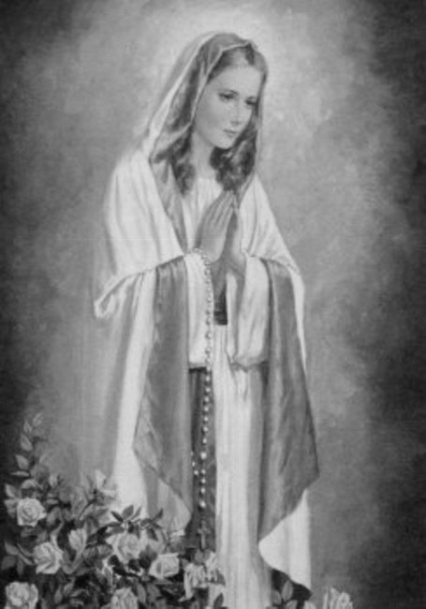

Rímskokatolícka Cirkev

Farnosť

Sv. Michala Archanjela

tel.: 032 – 779 41 76 e-mail: farnost.pobedim@abu.sk

Farské oznamy pre Bašovce
26. januára – 1. februára 2015

Po | Sv. Timotej a Títus
Ut | Sv. Angela Merici | 17.00 | + František Urban, manželka Anna a rodičia z oboch strán
St | Sv. Tomáš Akvinský
Št | Féria
Pi | Féria | 17.00 | + Valerián Dekan, manželky Mária a Magdaléna a ich rodičia (45)
So | Sv. Ján Bosco
Ne | 4. nedeľa cez rok | 9.00 | + Mária Urbanová (39)

- Prvé sv. prijímanie - V našej farnosti budeme tento rok sláviť prvé sv. prijímanie v nedeľu 10.5. v Pobedime a 17.5. v Bašovciach.
- Prednáška – Dnes 25.1. sa o 15.00 v pastoračnom centre pri Kostole sv. Cyrila a Metoda v Piešťanoch uskutoční prednáška na tému Manželstvo a rodina v prirodzenom Božom pláne.
- Referendum – Pozývam všetkých, aby sme si v týchto dňoch našli chvíľu na zamyslenie, prečo sa 7. februára 2015 koná referendum o rodine. K premýšľaniu nám môžu pomôcť texty na nástenke alebo letáčiky vzadu v kostole, ktoré si, prosím, vezmite domov.

JCLic. Ľuboš Tvrdý, farár

